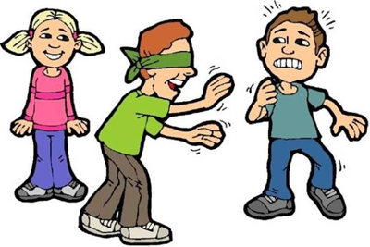
OYUNLAR VE KURALLARI
Ebe Oyunu
Ebe oyunu, ebeleme, ebecilik olarak da bilinir, koşma, kovalama ve rakibe elini değdirerek onu ebe yapma ilkesine dayanan çocuk oyunudur
Kovalamaca oyunlarının en yaygınlarından biridir. İkiden çok çocuk arasında açık alanlarda oynanır. Gönüllü olarak ya da çeşitli yöntemlerle ebe çıkan çocuk, öteki oyuncuları kovalar. Yetiştiği oyuncuya “ebe” diyerek dokunur ve böylece ebelik dokunduğu çocuğa geçer. Bu kez yeni ebe oyuncuları kovalamaya başlar ve oyun böylece sürer.
Ebe oyunu “el bende” ve “elim sende” gibi kovalamaca oyunlarına benzerse de, kuralları ve oynanış biçimi onlardan farklıdır. Ebe oyunu nedir konusunda bilgiler verdik.
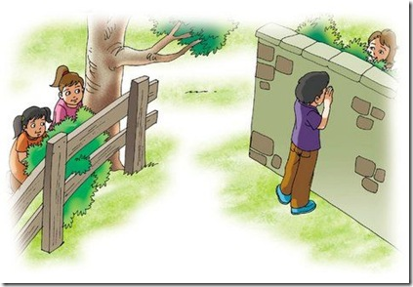
Saklambaç
Saklambaç en az 4 kişiyle oynanır. Bir ebe bir tane duvara önünü dönerek sayar. Ebe en az 50 ye kadar dışından sayar. Bu sırada diğer oyuncularda ebe sayana kadar farklı veya aynı yerlere saklanırlar. Ebe dışından saymayı bitirince oldu diye bağırır ve gözünü açar.Ve diğer oyuncuları bulmaya çalışır.Diğer oyuncular ise ebe kalenin başından ayrıldığını görünce ebenin saydığı yere sobe diyerek ebeler. Ebeliyen kişiler ebe olmaz. Ondan sonra ebe diğerlerini bulmaya çalışır. Eğer ebe bir kişiyi görüpte onun adını yanlış söylerse diğer oyuncular saklandığı yerden çıkar ve çanak çömlek patladı diye bağırırlar. Ve ebe olan kişi yeniden ebe olur. Bu oyunu oynarsanız eğer akşam oynamayı tercih edin...Bu oyunda ebe birisini uzun süre aradıysa ve bulamadıysa o kişinin ismini söyleyip kurt diye bağırır ve ismini söylediği oyuncu tek ayak üstünde gelerek sobeler fakat ebe kurt dediği zaman oyuncuyu sobeleyemez.
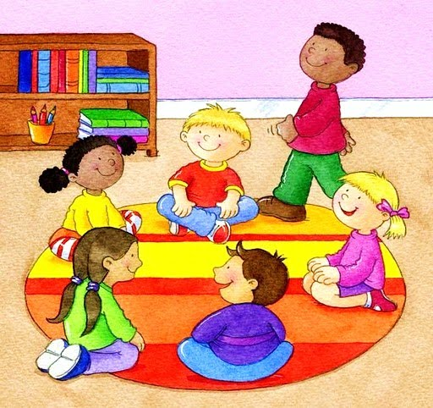
Bom Oyunu

“Bom Oyunu"nda, gene 8-10 ya da daha çok sayıda kişi oturarak bir halka oluşturur. Oyunculardan biri "Bir"den itibaren sırayla saymaya başlar. Sayarken oyuncunun, beş, on, on beş gibi beşin katlarının yerine "Bom" demesi gerekir. "Bom" demeyi unutarak sayı söyleyen oyuncu oyundan çıkar. Hiç yanlış yapmayarak sona kalan kişi oyunu kazanır. Oyunu biraz zorlaştırmak için üçün ya da yedinin katları da “Bom” olabilir.
Pas Oyunu
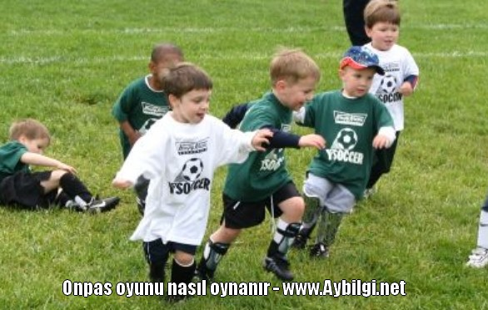
Sınıf mevcudu iki grup oluşturacak şekilde yarı yarıya ayrılır. Kura çekilir. Kurayı kazanan grup oyuna başlar. Topu alan takım kendi takım arkadaşlarıyla paslaşmaya başlar. Kendi aralarında paslaşırken yüksek sesle birer birer ona kadar bu paslaşmaya devam eder. Paslaşma devam ederken topun yere düşmesi, rakip takımın eline değmesi veya rakip takımın eline değip yere düşmesi halinde saymaya sıfırdan başlanır. On pası tamamlayan takıma bir puan verilir. Topu puan alan takım oyuna sokar. Grup içinde paslaşırken rakibi de tutma, çekme ve itme olmayacaktır.
Sayışma Tekerlemeleri
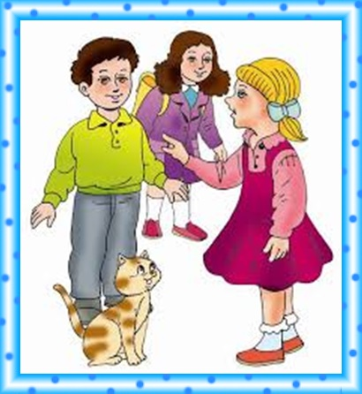
Grup veya takım oyunlarında yönetici olan ya da takıma karşı tek başına karşı koyan oyunculara "ebe" denir. İkiden fazla oyuncunun yer aldığı oyunlara başlamadan önce ebe seçimi yapılır. Bunun için de "sayışma" denen tekerlemeler söylenir. Bu yolla oyundaki "ebe" belirlenir. Oyuncular, bu tekerlemeler söylenerek tek tek sayışma dışında bırakılır. En son kalan oyuncu da "ebe" olur. Oyun için gruplaşma, takım oluşturma ve oyunu yönetecek birinin ortaya çıkması oyun kurallarını uygulama bakımından çok önemlidir. Bu nedenle grupların ve takımların ayrımı da çoğu kez "sayışma tekerlemeleri" ile yapılır. Bu bölümde çeşitli yörelerimizden derlenmiş sayışma tekerlemelerinin en güzel örneklerini bulacaksınız. Umuyoruz ki oyunlarınız bu tekerlemelerle daha zevkli geçecektir.
Oooo!..
İğne battı, canımı yaktı
Tombul kuş
Arabaya koş
Arabanın tekeri
İstanbul'un şekeri

Hap hup, altın top
Bundan başka oyun yok.
www.eegitimim.com

